1.Создаём методы по чтению и записи в файл (в нем мы будем менять, удалять, добавлять данные)

Чтения

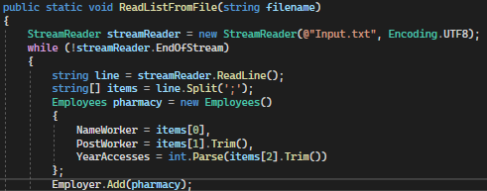

Запись

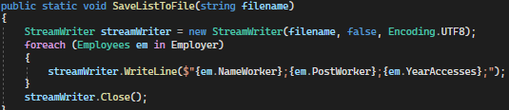

2.Удаления рабочего из файла

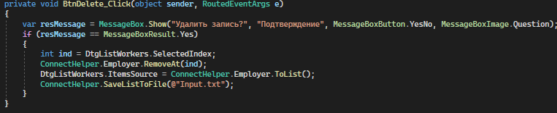

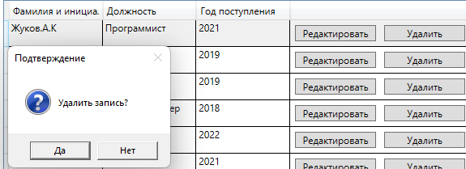

3.Редактирования Рабочего из файла

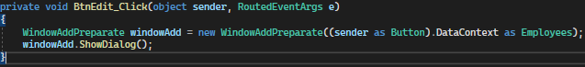

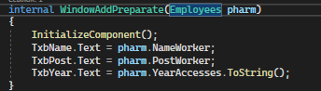

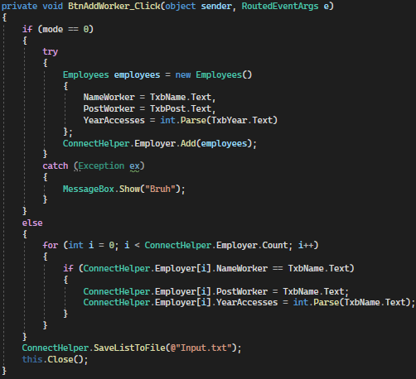

До



После

